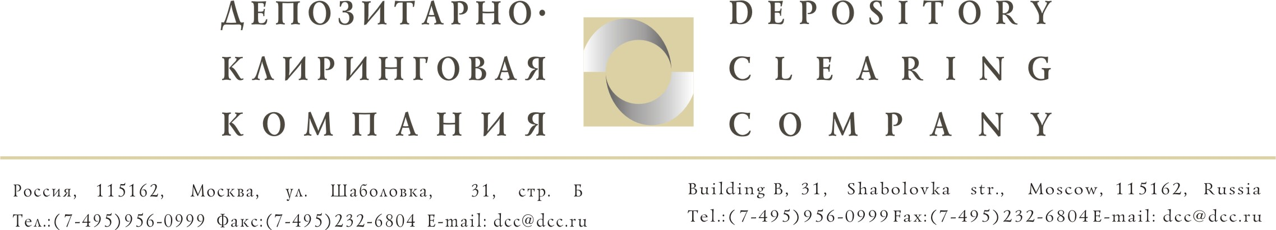

Исх. № 3070/И | Депонентам ЗАО «ДКК»
От 19.12.2007г.

Уважаемые господа!

В ЗАО «Депозитарно-Клиринговая Компания» поступил запрос от ОАО энергетики и электрификации «Новосибирскэнерго» (далее Общество) о предоставлении документов, подтверждающих постоянное местонахождение иностранных организаций, являющихся акционерами Общества, в целях уточнения сумм налогов, удержанных при выплате дивидендов за 2005-2006 год с иностранных организаций, в отношении которых международными договорами РФ, регулирующими вопросы налогообложения, предусмотрен льготный режим налогообложения.
Дата составления списков лиц, имеющих право на получение дивидендов – 08.05.2006г. и 04.05.07г. соответственно.
Информация о периоде (календарном годе), в отношении которого подтверждается постоянное местонахождение иностранных компаний, будет доведена до Вашего сведения в январе 2008 года, после получения уточнения от ОАО «Новосибирскэнерго».

С уважением,
Руководитель группы корпоративных действий Голышева Е. А.

Исполнитель:
Рузакова Мария (495) 956-09-99 (доб. 143)

